Лабораторная работа №1

Выполнил: Сакович Алексей Андреевич

Задание 1.

1. Основными компонентами являются классы и связи между ними.

2. Ассоциация представляет собой отношение между классами объектов, которое позволяет одному экземпляру объекта вызвать другой, чтобы выполнить действие от его имени.

3. Основной смысл множественной ассоциации заключается в том, чтобы позволить классу унаследовать функциональность и свойства от нескольких других классов.

4. Класс описывается в диаграмме классов с использованием различных элементов и атрибутов.

5. В описание атрибута входят следующие элементы:

Имя атрибута;

Тип данных;

Множественность;

Значение по умолчанию;

Модификатор доступа.

6. Операция класса представляет собой действие или функцию, которую класс может выполнять.

7. Отношение агрегации и отношение композиции являются двумя разными типами ассоциаций, они отличаются по степени зависимости между классами. Отношения Агрегации (Слабая зависимость, равноправные объекты, двойная направленность); Отношения Композиции (Сильная зависимость, иерархия, единственное направление). Пример агрегации: Класс "Университет" может содержать объекты класса "Студент". Студенты могут быть частью университета, но они также могут существовать независимо от университета. Пример композиции: Класс "Автомобиль" может содержать объекты класса "Двигатель". Двигатель существует только внутри автомобиля и уничтожается, когда автомобиль уничтожается.

Задание 2. Вариант 3.

1. Ассоциация. Класс "Менеджер" и класс "Отчет". Ассоциация обозначает, что класс "Менеджер" имеет связь с классом "Отчет". Эта связь может означать, что менеджер может работать с отчетами. Может существовать множество отчетов, и каждый отчет может быть связан с одним или несколькими менеджерами.

2. Наследование. Класс "Исполнитель" наследует от класса "Команда проекта". Наследование означает, что класс "Исполнитель" наследует свойства и методы класса "Команда проекта". Это может означать, что исполнители являются частью команды проекта и наследуют ее характеристики.

3. Композиция. Класс "Команда проекта" содержит объекты класса "Субподрядчик". Композиция означает, что объекты класса "Субподрядчик" являются частью объектов класса "Команда проекта". Это может означать, что команда проекта состоит из субподрядчиков, и их жизненный цикл связан с жизненным циклом команды.

4. Агрегация. Класс "Контракт" агрегирует объекты класса "Заказчик". Агрегация подразумевает, что класс "Контракт" содержит объекты класса "Заказчик", но объекты заказчика могут существовать независимо от контракта. Например, один контракт может иметь одного или нескольких заказчиков.

Задание 3. Вариант 3.

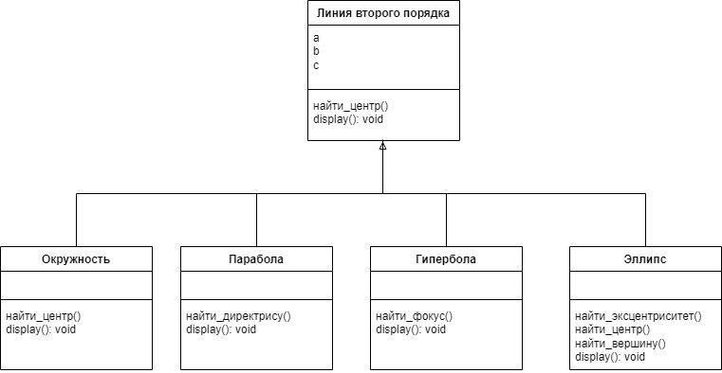

Задание 4. Вариант 8.

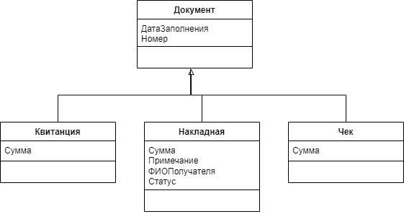

Задание 5. Вариант 3.

